краевое государственное бюджетное общеобразовательное учреждение
«Железногорская школа-интернат»

План-конспект обобщающего урока-игры по клинингу
Тема: «Генеральная уборка помещений»

Разработка учителя профильного труда
«Клининг» В.С. Ореховой

Железногорск, 2023 год
Обобщающий урок-игра по клинингу
по теме: Генеральная уборка помещений
Класс: 8в/9в класс
Учитель: Орехова В.С.
Тема: Генеральная уборка помещений.
Цель: систематизация знаний, обучающихся полученных на уроках клининга.
Задачи:
Образовательные:
- Систематизировать знания обучающихся о последовательности выполнения уборки помещений.
- Формировать приемы работы во время уборки помещений.
- Учить детей распределять работу между собой в команде.
Развивающие:
- Формировать убеждение в общественной значимости и необходимости бытового труда.
- Формировать у детей умение работать в коллективе.
- Развивать аккуратность, доводить начатое дело до конца.
Воспитательные:
1. Воспитывать у детей положительное отношение к труду, доброжелательное отношение друг к другу, заботливое и внимательное отношение к окружающим.
2. Закреплять умения правильного пользования материалом и оборудованием для труда, соблюдая правила безопасности.
Коррекционные:
- Корригировать и развивать зрительное восприятие через работу с иллюстративным материалом.
- Обогащение словарного запаса, развитие мышления, коррекция внимания.
Тип урока: комбинированный.
Формы работы:
Индивидуальная
Групповая
Методы и приемы работы на уроке:
Словесный метод: (беседа, рассказ по теме урока)
Наглядный метод: (видеоматериал «отрывок из мультфильма по сказке Корнея Чуковского «Федорино горе», видеоролик «Уборка квартир в Москве. Чистюля», карточки – задания).
Частично-поисковый: (работа с карточками)
Практический метод: (выполнение уборки помещения)
Методический материал:
Памятка подготовка пылесоса к работе.
Памятка удаление пыли с подоконника.
Памятка мытья пола.
Предметы: Перчатки, бинт, вата, йод, перекись водорода, активированный уголь, термометр, бриллиантовая зелень, зубная паста, обувной крем, щетка, расческа, пластырь.
Необходимый инвентарь для каждой команды:
1 команда: бытовой пылесос, ведро для пыли, тряпка из микрофибры, ведро для пола, швабра и моп для пола.
2 команда: ведро для пола, губка, тряпка, средство для чистки зеркал, тряпка из микрофибры, ведро для пола, швабра и моп для пола.

Это учебное занятие по обобщению и систематизации знаний и способов деятельности. Выбранный тип урока призван закрепить знания, полученные на предыдущих уроках, и познакомить с одними из видов уборки - генеральной.
Первый урок проводился в форме групповой работы (командной), что нацелено на формирование и развитие познавательного интереса учащихся к предмету. Учащиеся выполняли задания: распределяли виды уборки, моющие средства и инвентарь, виды пола и уход за ним, для того чтобы систематизировать знания о последовательности выполнении уборки помещения.
Учитель знакомит учащихся с понятием генеральная уборка помещения.
Перед практической работой обучающиеся вспомнили технику безопасности при работе с инвентарем для уборки. Второй урок, практическая работа. Обучающиеся отрабатывают практические умения, навыки по уборки помещения.
С целью активизации познавательной деятельности, используется демонстративные картинки, плакаты, видеофрагменты.
Весь материал урока отбирался с учетом поставленных целей, выполнение которых происходит на каждом этапе урока. Цели соответствуют программным требованиям, содержанию материала, возрастным особенностям данной категории обучающихся, необходимому их уровню знаний и умений.

Ход урока:
1 урок:
1. Организационный момент
Приветствие, проверка присутствия учащихся (по журналу), проверка
готовности учащихся к уроку.
Учитель: Прозвенел уже звонок -
Начинается урок.
Вы друг другу улыбнитесь
И тихонечко садитесь.

2. Сообщение темы урока
Учитель: Блиц – опрос
- В доме есть печи или батареи, чтобы было…. (тепло)
- Мы делаем уборку чтобы в доме было…. (чисто)
- В дверях есть замки, а вокруг домов могут быть заборы, чтобы было… (безопасно)
- Ковры, картины цветы в доме нужны, чтобы было … (уютно)
- В домах есть осветительные приборы и окна, чтобы было… (светло).
Учитель: У каждого из вас на парте лежат иллюстрации. Посмотрите внимательно и вспомните, какие помещения в доме вы знаете, назовите эти помещения.
(Ученики называют помещения: кухня, гостиная, детская, коридор, спальня, санузел, ванная комната).
Учитель задает вопросы: «Что делают в прихожей? В гостиной? В спальне? и т.д.»
Учитель: Молодцы! Вы правильно назвали помещения. В гостиной принимают гостей, в спортивном зале занимаются физкультурой и спортом, туалет нужен для гигиены, а в спальне спят.
Учитель: Сейчас мы с вами посмотрим, что случилось у бабушки Федоры и попробуем угадать тему нашего урока. Учитель демонстрирует отрывок из мультфильма по сказке Корнея Чуковского «Федорино горе» (с начала до 4 минут).
Учитель: Итак, кто мне скажет, что случилось у Федоры? В чем её горе заключается? (грязь в доме, беспорядок, ее все покинули, кроме котов и тараканов).
Учитель: Так, о чем же мы будем сегодня говорить? (о доме, о порядке)
Кто из вас скажет, а что такое порядок в доме? (чистота, уют).
Тема нашего урока: Генеральная уборка помещения.
На какие вопросы на уроке нам сегодня нужно ответить? (От чего зависит порядок в доме? Как правильно наводить порядок в доме?).
Учитель: Чтобы ответить на эти вопросы, мы разделимся на команды. И поработаем в службе клининга. Каждая команда получает различные задания, за правильно выполненное задание команда получает баллы. Назовите каждый свою команду. (Ответы детей: наша служба будет называться «Феи чистоты»). Предлагаю выбрать капитанов.
1 команда: ________________________________________________________
2 команда: ________________________________________________________
3. Повторение пройденного материала:
Учитель: Сегодня мы поговорим и выполним разные виды уборки.
Скажите, какую уборку называют ежедневной? (Ответ ученика: ежедневная уборка– это такая уборка, которую делают каждый день, т.е. каждый день наводят порядок.) Какой она бывает?
Ежедневная уборка может быть...... какая? (Ответы детей: ежедневная уборка может быть сухая и влажная).
Чем они отличаются? (Ответы детей: влажная – это уборка с использованием воды и влажной салфетки, тряпки, губки, а сухая – без воды)

1 задание: Распределите виды уборки.

СУХАЯ УБОРКА
Проветривание
Уборка рабочего места
Протирка пыли
Вынос мусора
ВЛАЖНАЯ УБОРКА
Полив цветов
Протирание мебели
Мытье пола
Вынос мусора

Учитель: Фиксирует результаты, выставляет баллы командам. Итак, мы решили первую задачу. Теперь вы знаете, какую из видов уборки вы будете сегодня выполнять.

Учитель: Что же необходимо для проведения уборки? (Ответы детей: швабры, щетки, тряпки и др.). Молодцы!
Сегодня на уроке мы будем заниматься влажной и сухой уборкой.
2 задание: Подготовьте средства и инвентарь, которые нам понадобятся для уборки.
Найдите моющие средства. Зачем они нужны?
Найдите средства защиты. Зачем они нужны?
Найдите инвентарь для уборки. Зачем они нужны?
Моющие средства: гели для чистки, чистящие средства, стеклоочистители.
Средства защиты: перчатки, фартук, косынка, халат.
Инвентарь для уборки: швабра, ведро, тряпка.
Учитель: Фиксирует результаты, выставляет баллы командам.
Молодцы ребята, правильно нашли весь инвентарь и средства, который необходим будут нам для уборки.

3 задание: Соотнеси вид пола с уходом за ним.
Линолеум – моют теплой водой с моющим средством.
Керамическая плитка – моют теплой водой с моющим средством.
Ковролин или ковер – чистка пылесосом.
Учитель: Назовите, какой вид уборки вы подобрали к картинкам? Влажный вид уборки и сухой. К сухому виду уборки относится пылесос.
Словарь: Пылесос - электрический бытовой прибор, предназначенный для чистки полов и паласов.
Учитель: Фиксирует результаты, выставляет баллы командам.

4 задание: Составь правило мытья пола с помощью картинок.
- Убрать все лишнее.
- Подмести пол.
- Мыть от дальнего угла к выходу.
- Мыть с моющим средством, а вытирать чистой водой.
- Чаще полоскать тряпку.

Учитель: Фиксирует результаты, выставляет баллы командам.
Учитель: Итак, мы решили третью и четвертую задачу. И вспомнили, как ухаживать за разными покрытиями пола.

Физминутка.
Учитель: Мы с вами немного отдохнем. И выполним физминутку.

Если осталось время на уроке, учитель предлагает несколько заданий еще.
Учитель: Ребята, во время уборки, может произойти травма. И под рукой всегда должна находится домашняя аптечка.
5 задание: Соберите домашнюю аптечку. На партах расположены комплекты для оказания первой помощи в том числе и предметы, не входящие в них. Выбрать, что необходимо иметь в домашней аптечке и пояснить назначение.
Перчатки, бинт, вата, йод, перекись водорода, активированный уголь, термометр, бриллиантовая зелень, зубная паста, обувной крем, щетка, расческа, пластырь.

Учитель: Фиксирует результаты, выставляет баллы командам.
Итак, мы решили пятую задачу. И знаем, как сохранять и поддерживать здоровье.

6 задание: Перед вами лежат карточки с изображением хозяйственного инвентаря для уборки помещений. Рассмотрите рисунки, отметьте цифрами в таблице, под каким номером изображены картинки.

Учитель: Фиксирует результаты, выставляет баллы командам.
Итак, мы решили шестую задачу. И знаем, как называется каждый вид инвентаря для уборки.

2 урок.
4. Изучение новой темы:
Учитель: Я предлагаю посмотреть видеоролик, демонстрирующий профессиональную уборку квартиры. Просмотр видеоролика «Уборка квартир в Москве. Чистюля»
Как вы думаете какой вид уборки представлен в данном видеоролике? (полная, генеральная)
Словарное слово: Генеральная уборка – это полное наведение чистоты и порядка на всей территории квартиры.
Учитель: Назовите сколько вы знаете сезонов в году? (Ответы детей: зима, весна, лето, осень).
Учитель: Вовремя генеральной уборки, например, проводят стирку штор, мытье окон, чистку радиаторов, дверей, настенной плитки и шкафов, очистку мягкой мебели и других текстильных поверхностей, уборку зимних (летних) вещей на хранение.
Какой порядок уборки вы заметили в ролике?
Беседа: (Уборка должна проводиться сверху вниз. Очистите сначала потолок и стены, протрите выключенные осветительные приборы. Далее можно вытереть обои, помыть окна. После этого приступайте к дверям, мебели, плинтусам и полу. Так вы сразу сможете убрать всю пыль, которая будет оседать сверху и вам не придется убирать дважды.
Соблюдайте очередность уборки - сухая, затем влажная. Убирайте сначала пыль (пропылесосьте, подметите). После этого можете вымыть стены, мебель, полы.
Используйте сначала более мягкие средства для уборки. Если они не помогут, можете попробовать более жесткие способы очистки.)
Любую уборку надо начинать «с ревизии». Необходимо объективно определить ценность и необходимость каждой вещи и выбросить ненужное.
Объем работ - это главное, что обычно пугает в уборке. Уборка пройдет гораздо легче, если разделить всю предстоящую работу на несколько этапов, но затягивать уборку не стоит.
Но самое главное - порядок необходимо поддерживать.

Учитель: Ребята, я предлагаю вам поработать в службе клининга и выполнить поставленную задачу. А вот и задания для вас:
1-е задание: Выполнить сухую чистку бытовым пылесосом, протереть пыль с подоконника и решетки отопительного радиатора.
2-е задание: Выполнить влажную уборку кафельной плитки, полировка зеркала, мытье пола.

5. Вводный инструктаж:
Учитель: Прежде чем приступить к работе, давайте вспомним, какие правила нужно соблюдать при проведении уборки? (Ответы детей: необходимо соблюдать правила техники безопасности и личной гигиены).
1. Надеть спецодежду.
2. Нельзя играть инвентарем.
3. Нельзя принимать пищу во время уборки.
4. Выполнять свою работу и не мешать друг другу.

Учитель: И сейчас вам в своих командах нужно разделить обязанности, взять необходимый инвентарь и приступить к работе.
6. Практическая работа по командам:
1-я команда: Выполнить сухую чистку бытовым пылесосом, протереть пыль с подоконника и решетки отопительного радиатора, мытье пола. Памятка подготовка пылесоса к работе. Памятка удаление пыли с подоконника. Памятка мытья пола.
2-я команда: Выполнить влажную уборку кафельной плитки, полировка зеркала, протереть пыль с подоконника и решетки отопительного радиатора, мытье пола. Памятка мытья кафельной плитки, памятка полировка зеркала. Памятка мытья пола.
Необходимый инвентарь для каждой команды:
1 команда: бытовой пылесос, ведро для пыли, тряпка из микрофибры, ведро для пола, швабра и моп для пола.
2 команда: ведро для пола, губка, тряпка, средство для чистки зеркал, тряпка из микрофибры, ведро для пола, швабра и моп для пола.

Во время работы детей учитель может:
1) помочь кому-либо из детей;
2) спросить у ребенка, что он делает, у другого, - как он делает, что будет делать потом, дать советы;
4) дать указание «заканчивайте выполнять работу, заказчик нас ждет».
Закончив всю работу, дети убирают трудовое оборудование на место. Далее учитель подзывает детей к себе.

7. Уборка рабочего инвентаря.

8. Подведение итогов практической части урока оценка работы.
Учитель: Попрошу команды рассказать о проделанной работе. Как вы выполнили работу? Что у вас получилось лучше всего? Как вы думаете, понравится ли ваша работа? А вам понравилось выполнять задания?
(Ответы дети: Свою работу мы выполнили аккуратно, внимательно, чисто, помогали товарищу, старались, чтобы было чисто и красиво).
Учитель: Давайте ответим на поставленные в начале урока вопросы. От чего зависит порядок в доме? (чтобы были чистыми столы, стулья, шкафы, вещи лежали на местах).
Какие виды уборки нам в этом помогают? (Ответы детей: в этом нам помогает ежедневная и генеральная уборка).
Как правильно наводить порядок в доме? (Ответы детей: уборка должна проводиться сверху вниз. Очистка потолок, стены, окон, дверей, мебели и др.).
Учитель: Каждый из вас выполнял свою работу, а вместе у вас получилось большое дело. Каковы мастера, таковы и дела. Вы молодцы! Наша клининговая компания закончила свою работу.

Приложение

Лист оценки выполненных заданий

№ заданий | 1 команда | 2 команда
1 задание: распределить виды уборки
2 задание: Распределите моющие средства и инвентарь для уборки.
3 задание: Соотнеси вид пола с уходом за ним.
4 задание: Составь правило мытья пола с помощью картинок.
5 задание: Соберите домашнюю аптечку.
6 задание: Хозяйственный инвентарь для уборки помещений.
7. Практическая работа по командам.

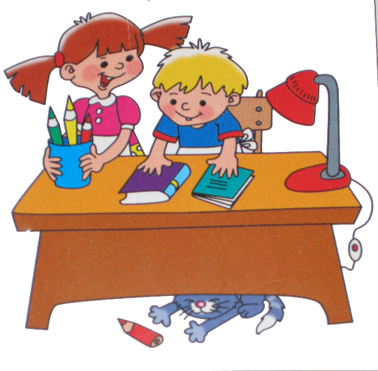
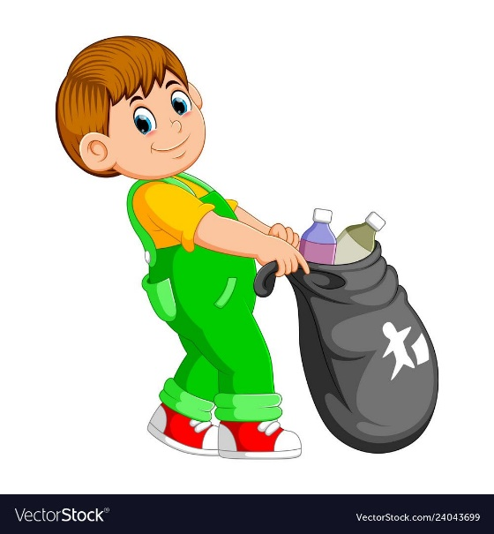
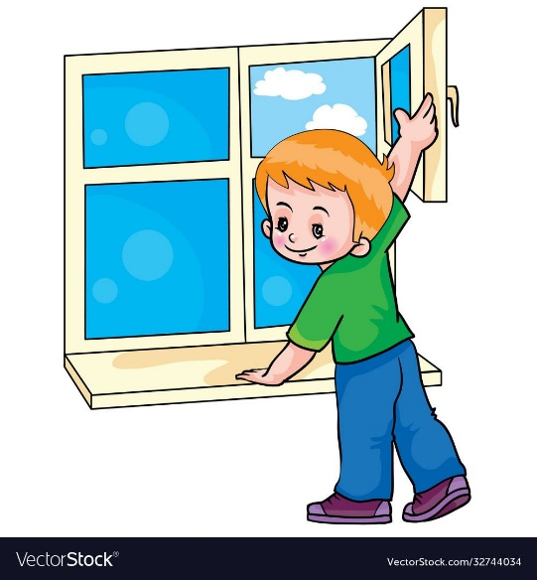
Вынос мусора
Уборка рабочего места
Проветривание

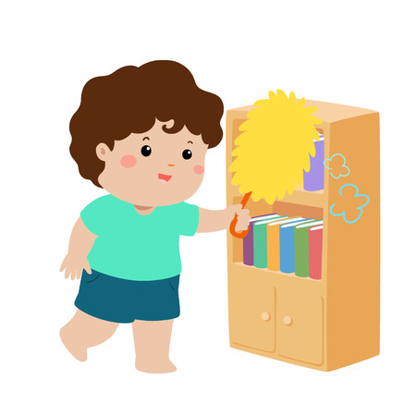

Протирка пыли

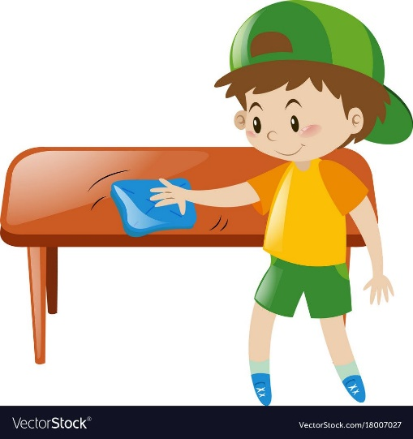
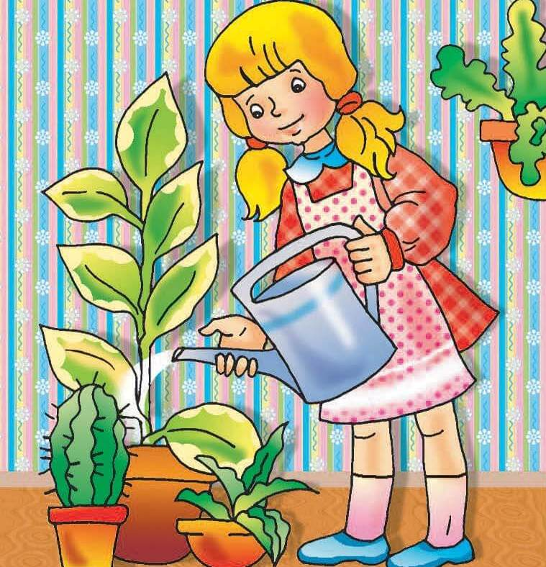
Протирание мебели
Полив цветов

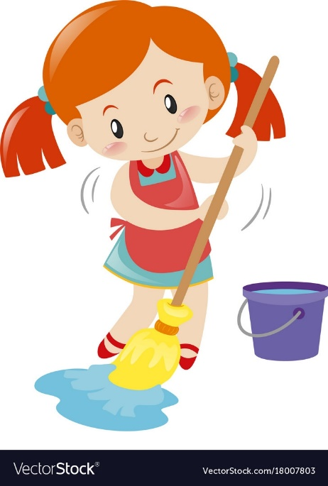
Вынос мусора
Мытье пола

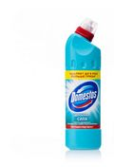
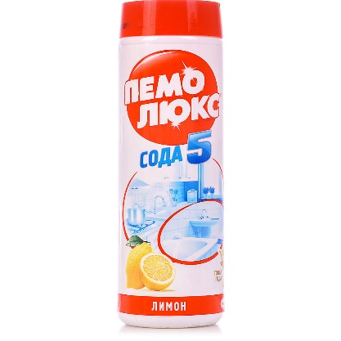

чистящие средства
гели для чистки

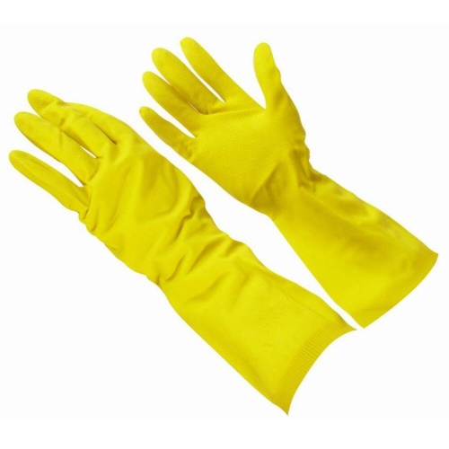
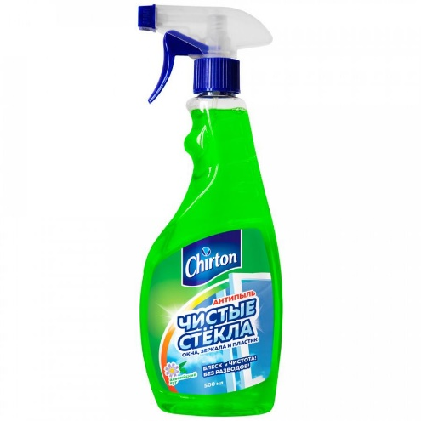

перчатки
стеклоочистители

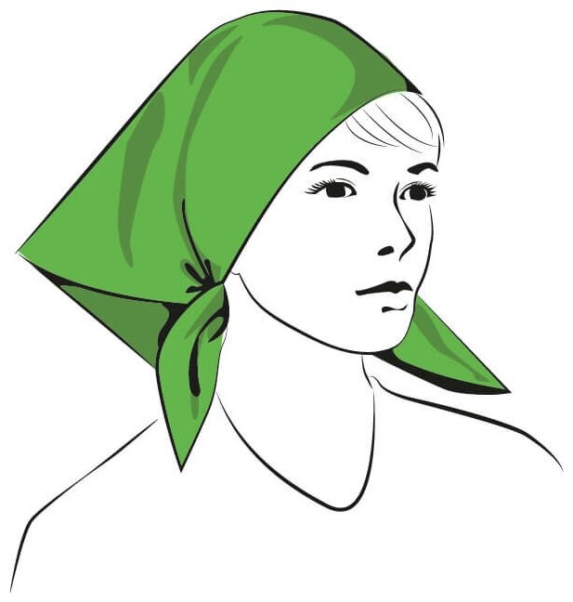
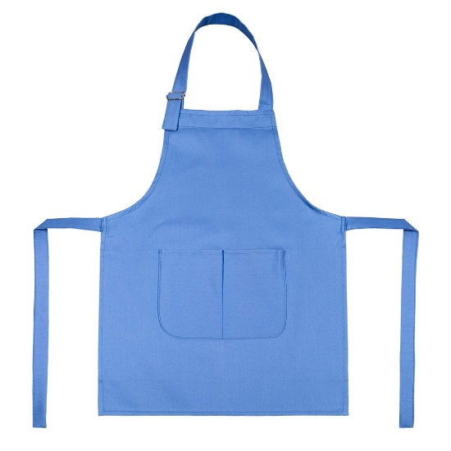
косынка
фартук

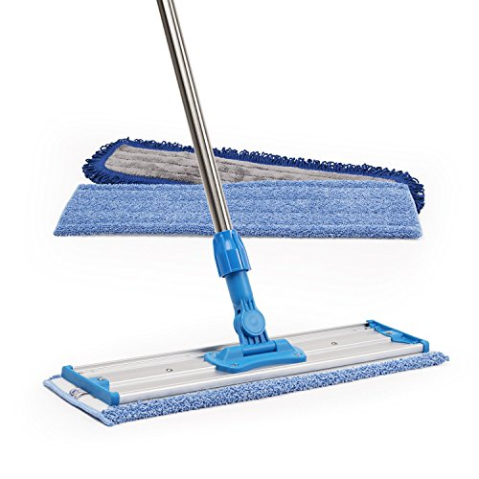
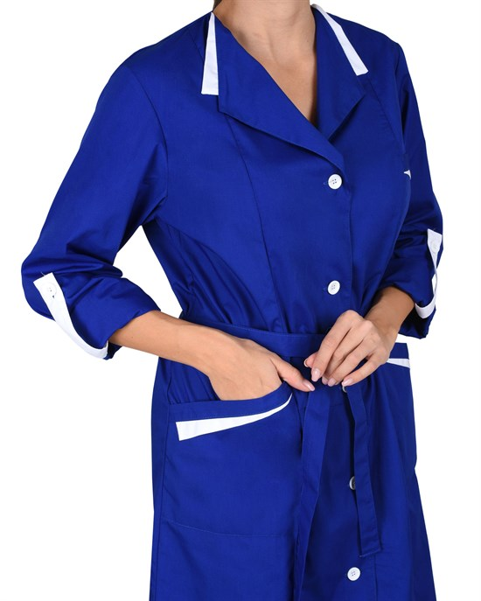
швабра
халат

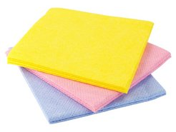
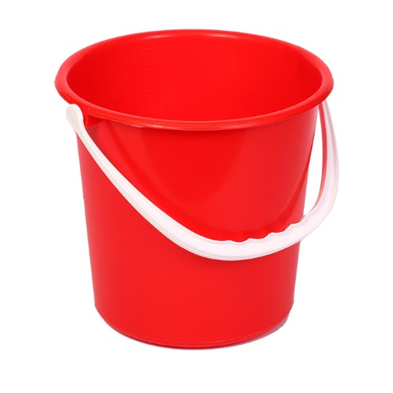

тряпки
ведро

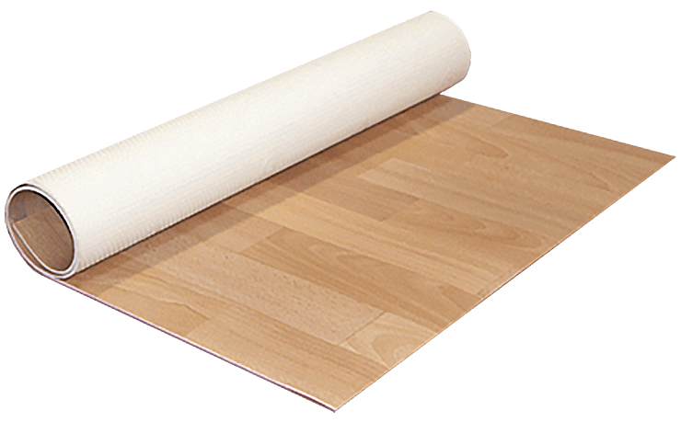
Линолеум

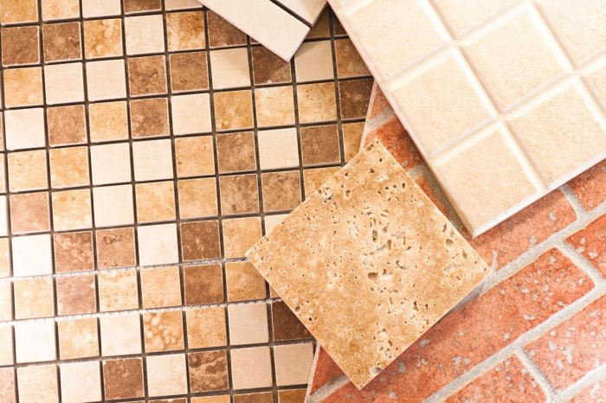
Керамическая плитка

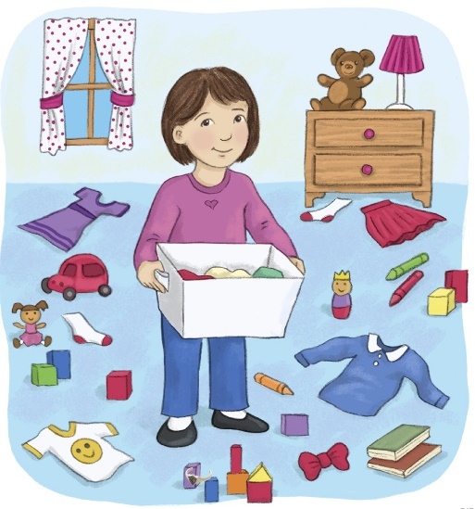
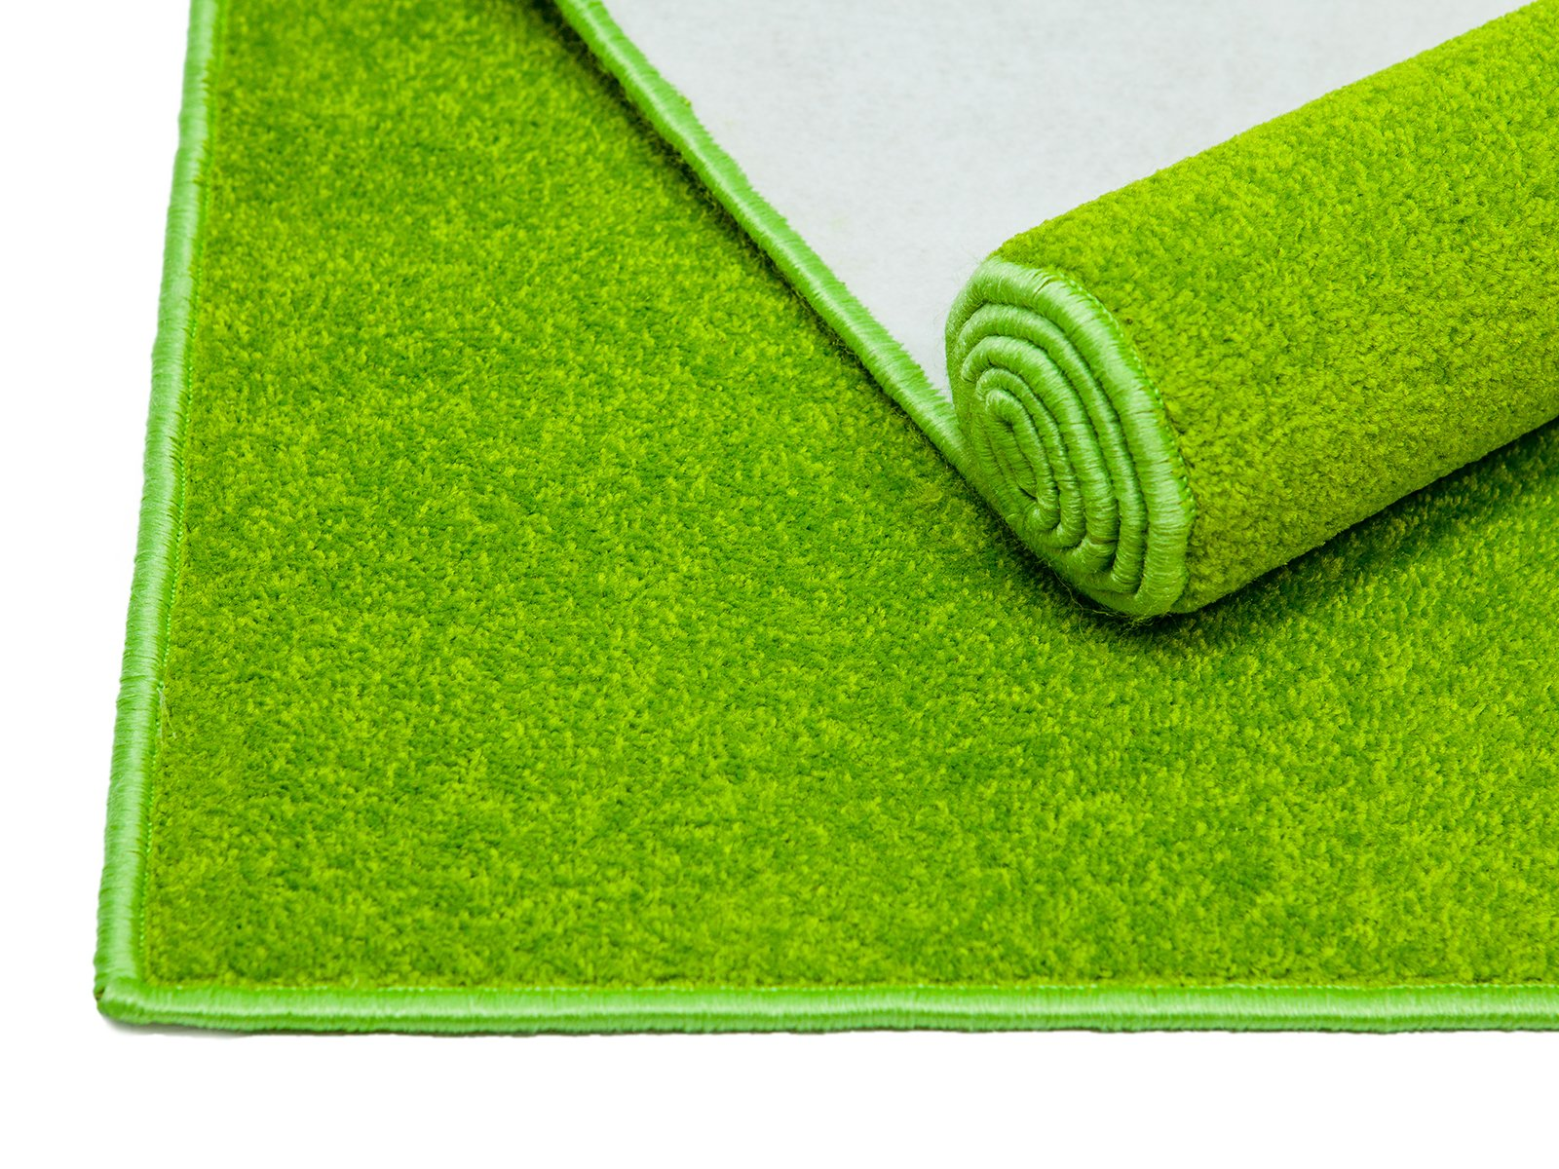
Ковролин или ковер
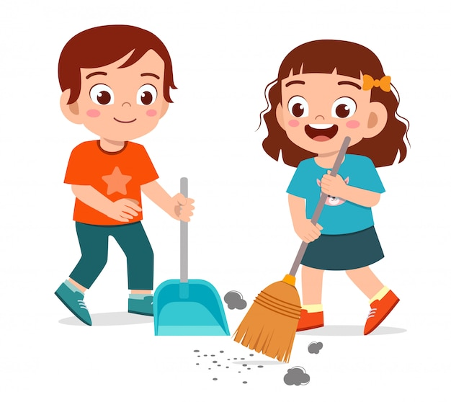
Подмести пол
Убрать все лишнее

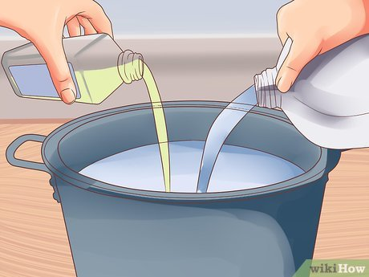
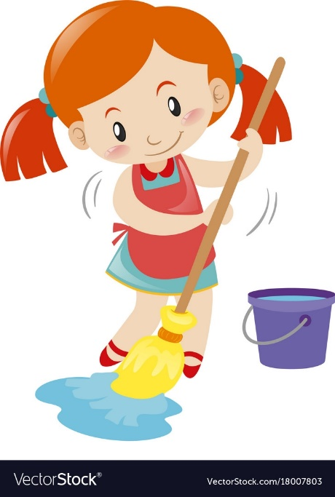
Мыть с моющим средством, а вытирать чистой водой
Мыть от дальнего угла
к выходу

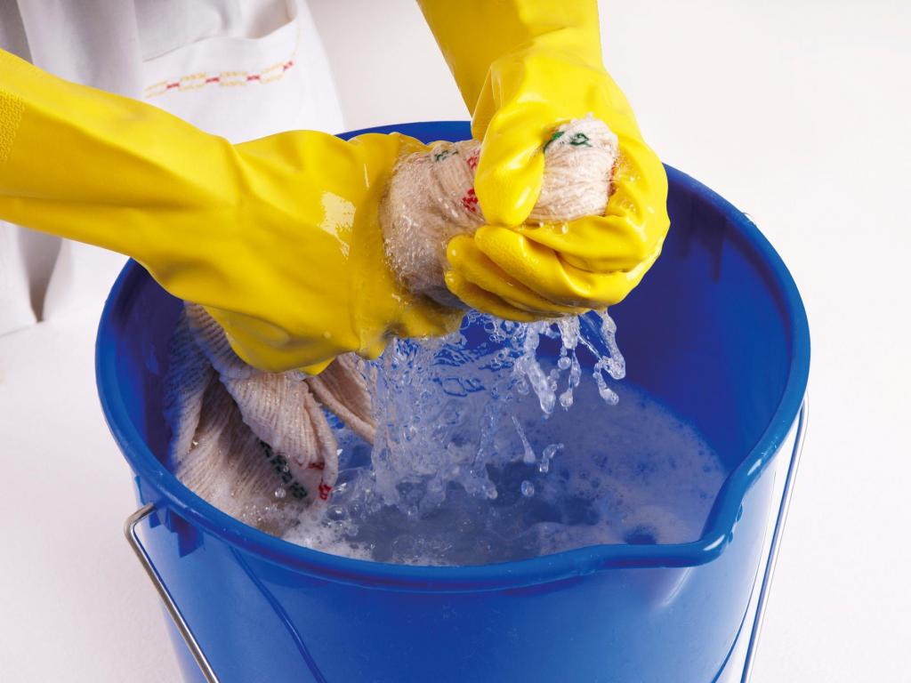
Чаще полоскать тряпку

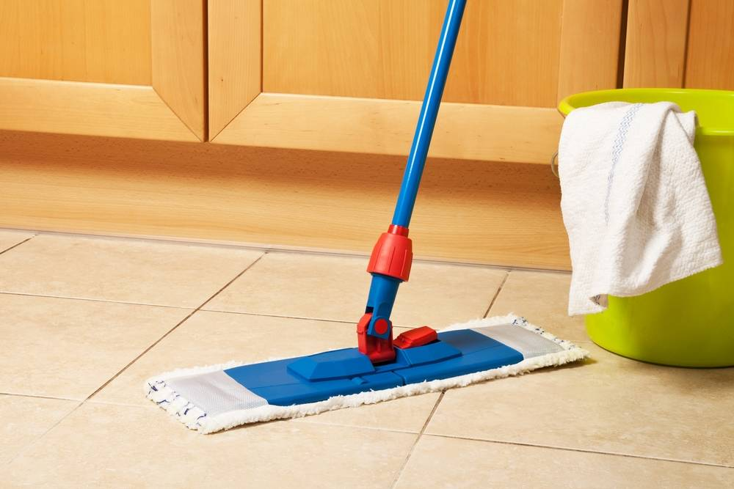

моют теплой водой с моющим средством

моют теплой водой с моющим средством

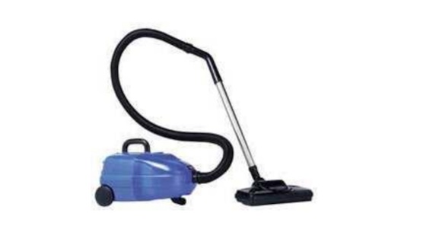
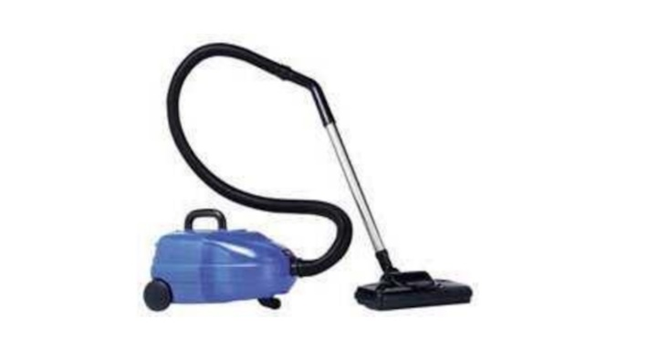
Чистка пылесосом
Чистка пылесосом

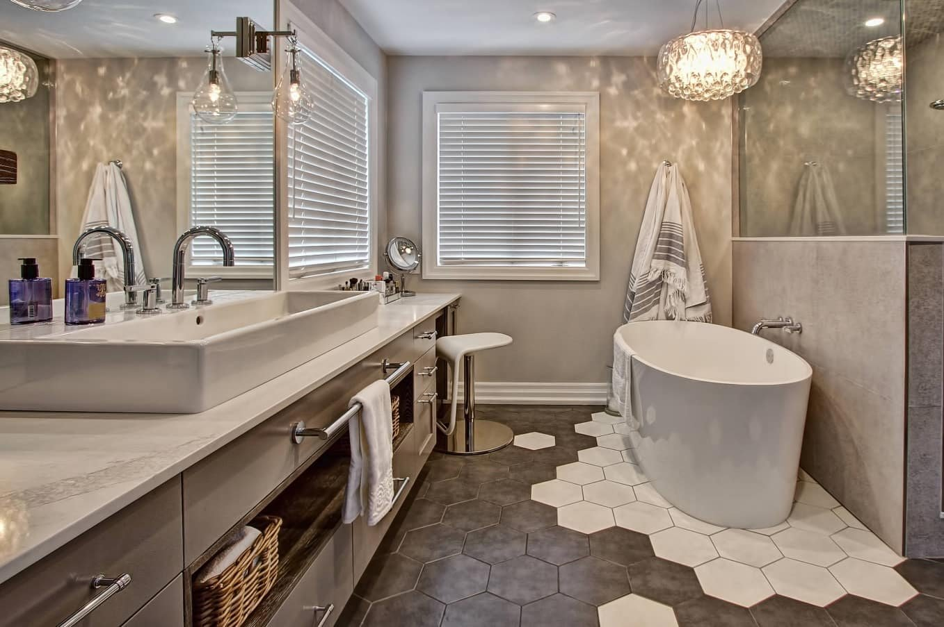
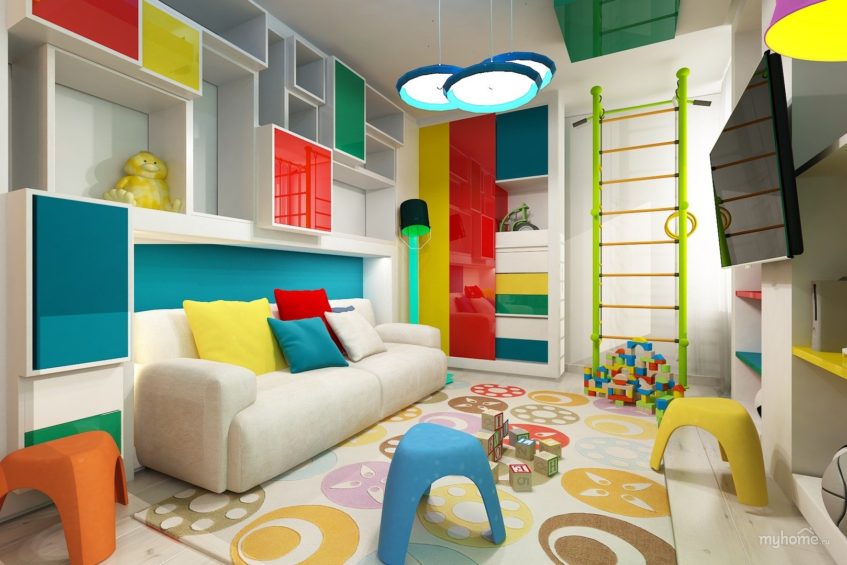

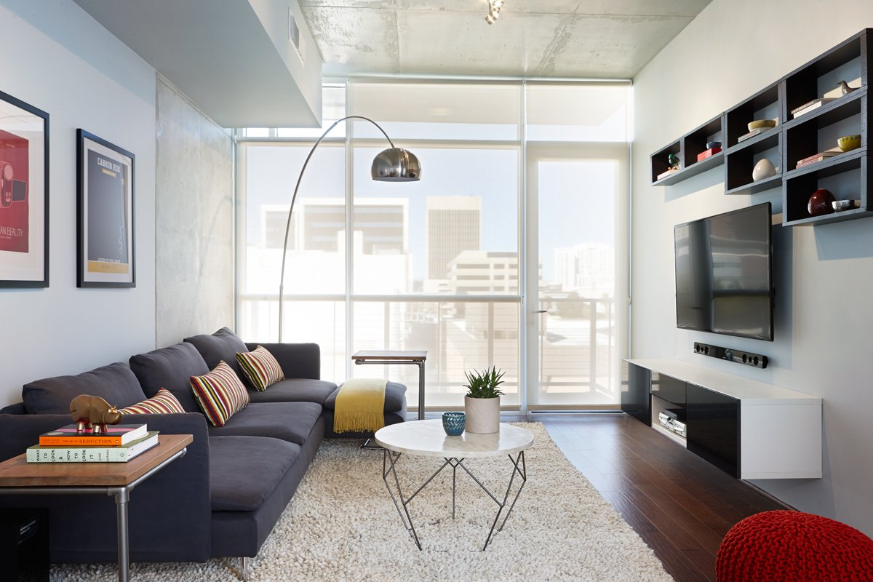
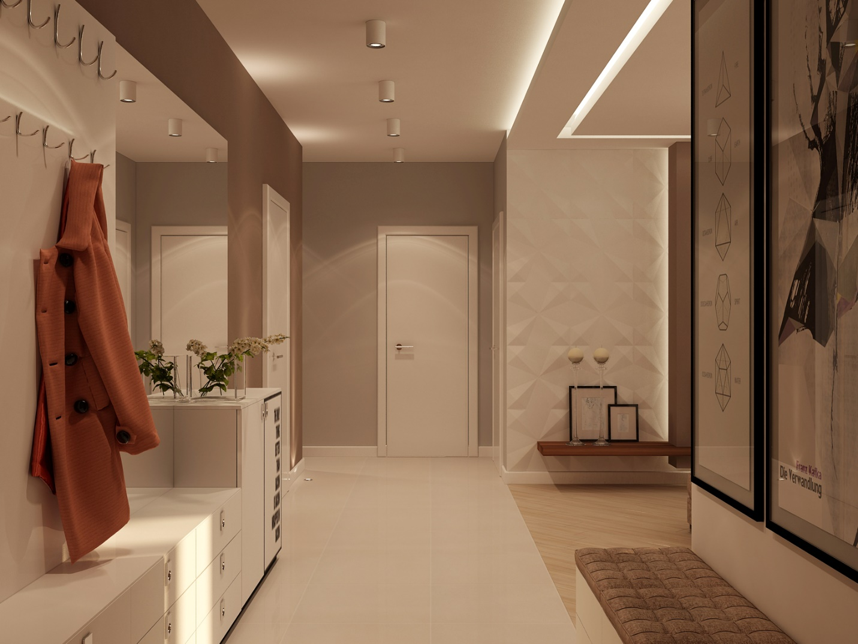

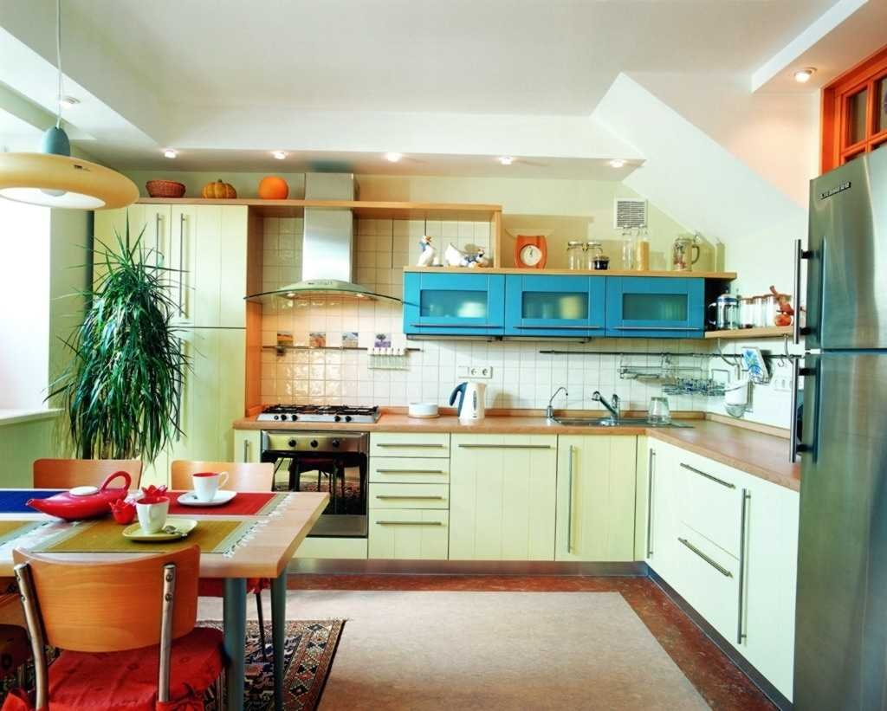
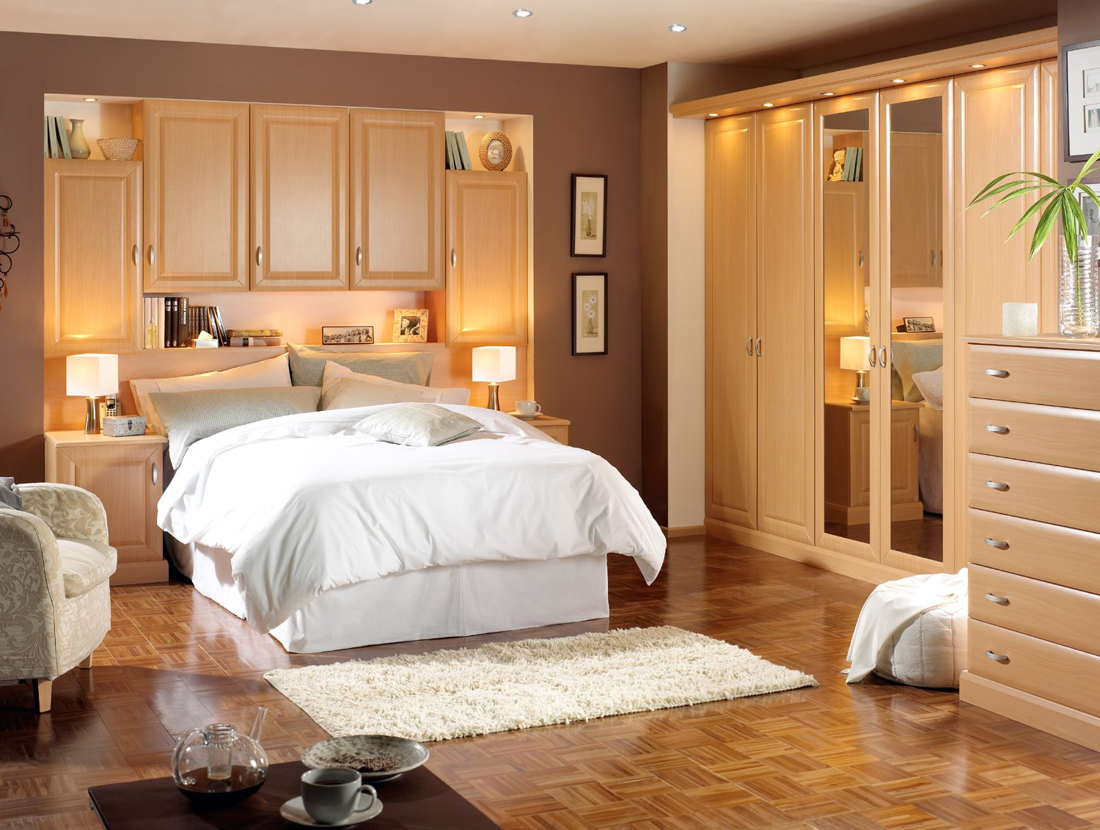

Памятка
Подготовка пылесоса и порядок работы:
- Вверните шланг во втулку нижнего корпуса.
- Нарастите шланг трубами.
- Соедините трубу с насадкой.
- Включите штепсельную вилку в розетку сети.
- Включите пылесос и приступайте к работе.
- Выключите пылесос через час работы на 10-15 минут

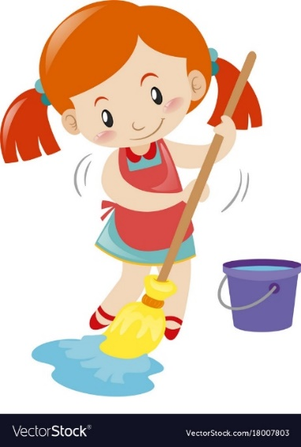
1 команда
Чистка пылесосом
Ф.И.___________
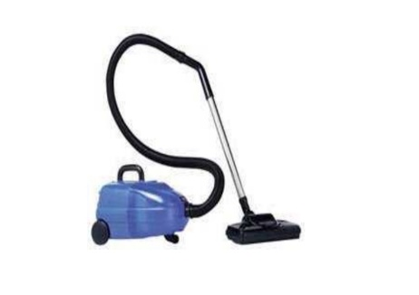
Мытье пола
Ф.И.________________
Протереть пыль с подоконника и решетки
Ф.И._________________

2 команда

Уборка кафельной плитки
Ф.И. ________________
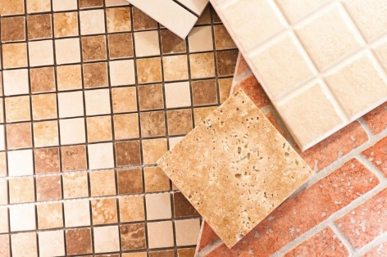
Мытье пола
Ф.И. ______________

Полировка зеркала. Протереть пыль с подоконника и решетки
Ф.И._______________

Словарное слово: Генеральная уборка – это полное наведение чистоты и порядка на всей территории квартиры.

Пылесос - электрический бытовой прибор, предназначенный для чистки полов и паласов.

